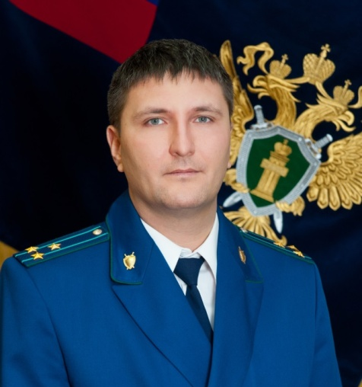
Прокуратура Самарской области разъясняет: «Законно ли требование следователя, адресованное свидетелю или обвиняемому по уголовному делу, пройти проверку правдивости показаний на полиграфе? Что будет, если я откажусь?»

Отвечает на вопрос начальник управления по надзору за следствием, дознанием и оперативно-розыскной деятельностью прокуратуры Самарской области Антон Атяскин.

В первую очередь, необходимо отметить, что сведения, полученные с помощью полиграфа, не являются доказательствами по уголовному делу. Верховный Суд РФ неоднократно указывал, что результаты исследования с использованием полиграфа не отвечают требованиям, предъявляемым законом к доказательствам, в том числе требованию достоверности.
Результаты психофизиологических исследований с использованием полиграфа используются только для проверки информации, следственных версий и в ходе проведения оперативно-розыскных мероприятий. Такое исследование имеет важное значение для работы оперативных сотрудников, как источник получения ориентирующей информации.
Согласно федеральному законодательству, следователь не имеет полномочий по требованию от свидетеля или обвиняемого пройти проверку правдивости показаний на полиграфе. Для проведения психофизиологического исследования с использованием полиграфа следователю необходимо согласие участника уголовного судопроизводства.
Кроме того, сама специфика такого исследования исключает возможность насильственного, принудительного применения. Отказ испытуемого от участия в полиграфическом исследовании к моменту начала исследования или даже во время исследования создает серьезные трудности для дальнейшего осуществления исследования. Тем более, что полученные принудительным способом результаты исследования не смогут использоваться в уголовном деле в качестве ориентирующей информации.
Не стоит забывать и о том, что заключение полиграфической экспертизы не может приниматься в качестве однозначного доказательства, и это обстоятельство делает бессмысленным любое принуждение свидетеля или обвиняемого к прохождению тестирования на полиграфе.

26.09.2018

